ПРОГУЛКИ ОСЕНЬЮ
С ДЕТЬМИ СРЕДНЕЙ ГРУППЫ
Цель: формирование представления об изменениях в природе;
экологическое, эстетическое воспитание дошкольников.
Задачи: Расширить представления о состоянии растений в период осени, отметить изменения, которые произошли: солнце еще светит, но греет мало, листья меняют свою окраску, наступает листопад. Воспитывать интерес к самостоятельным наблюдениям, обратить внимание на красоту осеннего пейзажа, воспитать эмоциональную отзывчивость.
Предварительная работа: наблюдение за окраской листьев на участке, рассматривание иллюстрации осеннего леса, листопада, чтения стихов об осени.
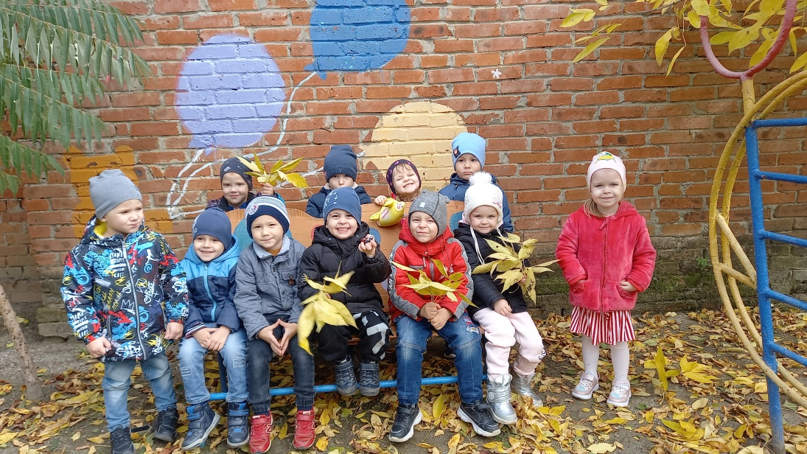

Перед выходом на прогулку воспитатель спрашивает детей, какая погода?
Придя на участок любуемся окружающей природой.
Посмотрите вокруг. Красиво? Какое время года? Как вы догадались? По каким признакам вы определили, что наступила осень? (дети по очереди перечисляют признаки осени).
1. Солнце не так сильно светит.
2. У деревьев и кустарников желтеют листья.
3. Начинают исчезать насекомые.
4. Улетают на юг первые птицы.
5. Часто идут дожди.
6. Начинается листопад.

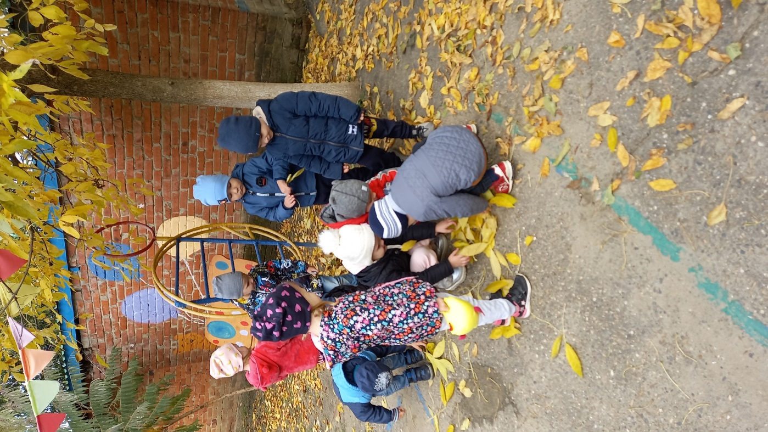
Хотите я вам о них расскажу?
Рассказывает детям о приметах осени.
Если во время листопада листья ложатся лицом вверх - зима будет холодной, изнанкой вверх – тёплой. Если берёзовые листья желтеют с верхушки, то весна будет ранняя, снизу- поздняя. Если большой урожай рябины - к дождливой осени и сильным морозам зимой, мало рябины - к сухой осени и тёплой зиме. Если птицы перелётные высоко летят по осени, так и снегу много будет, а низко - мало снегу будет.
Стало вокруг светлее вдвое
Парк, как в солнечных лучах-
Это платье золотое
У деревьев на плечах
Что это за золотое платье?
Игра «Какой лист?»
У березы – берёзовый
У клена – кленовый
У дуба – дубовый
У осины – осиновый
У рябины – рябиновый.

